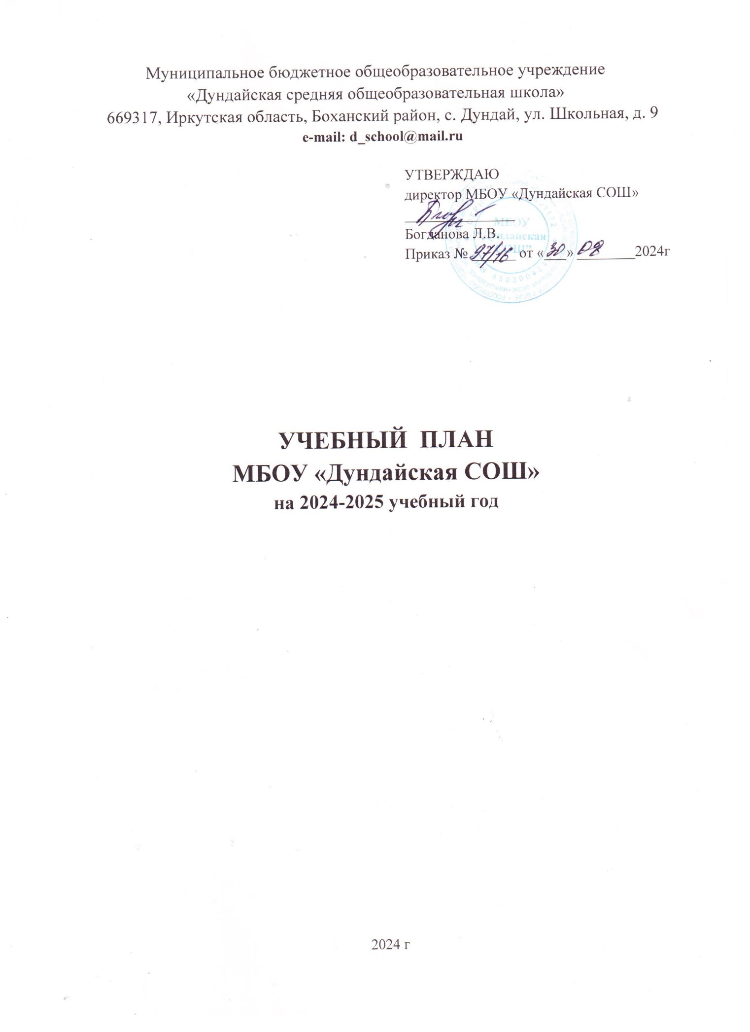

**УЧЕБНЫЙ ПЛАН ОСНОВНОГО ОБЩЕГО ОБРАЗОВАНИЯ**

**для обучающихся ЗПР**

|  |  |  |  |  |  |  |
| --- | --- | --- | --- | --- | --- | --- |
| **Предметные области** | **Учебные предметы** | **Количество часов в неделю** | | | | **Всего часов в нед** |
| **5 класс** | **6 класс** | **8 класс** | **9 класс** |
| Русский язык и литература | Русский язык | 5 | 6 | 3 | 3 |  |
| Литература | 3 | 3 | 2 | 3 |  |
| Родной язык и родная литература | Родной язык |  |  |  |  |  |
| Родная литература |  |  |  |  |  |
| Иностранный язык | Английский язык | 3 | 3 | 3 | 3 |  |
| Второй иностранный язык |  |  |  |  |  |
| Математика и информатика | Математика | 5 | 5 |  |  |  |
| Алгебра |  |  | 3 | 3 |  |
| Геометрия |  |  | 2 | 2 |  |
| Вероятность и статистика |  |  | 1 |  |  |
| Информатика |  |  | 1 | 1 |  |
| Общественно – научные предметы | История России. Всеобщая история | 2 | 2 | 2 | 2 |  |
| Обществознание | 1 | 1 | 1 | 1 |  |
| География | 1 | 1 | 2 | 2 |  |
| Естественно – научные предметы | Физика |  |  | 2 | 3 |  |
| Химия |  |  | 2 | 2 |  |
| Биология | 1 | 1 | 2 | 2 |  |
| Основы духовно-нравственной культуры народов России | ОДНКНР | 1 | 1 |  |  |  |
| Искусство | Музыка | 1 | 1 |  |  |  |
| Изобразительное искусство | 1 | 1 |  |  |  |
| Труд (Технология) | Труд (Технология) | 2 | 2 | 2 | 1 |  |
| Основы безопасности и защита Родины | Основы безопасности и защита Родины |  |  | 1 | 1 |  |
| Физическая культура | Физическая культура | 2 | 2 | 2 | 2 |  |
| **Итого** | | **27** | **28** | **31** | **32** |  |
| ***Часть, формируемая участниками образовательного процесса*** | | **2** | **2** | **2** | **1** |  |
| Родной (русский) язык | | 2 | 2 | 2 | 1 |  |
| История | |  |  |  |  |  |
| Максимально допустимая недельная нагрузка | | ***29*** | ***30*** | **33** | **33** |  |
| Внеурочная деятельность | | **10** | **10** | **10** | **10** |  |
| Коррекционно-развивающая область: | | **5** | **5** | **5** | **5** |  |
| Логопедические занятия | | **2** | **2** | **2** | **2** |  |
| Психокоррекционные занятия | | **2** | **2** | **2** | **2** |  |
| Ритмика | | **1** | **1** | **1** | **1** | **1** |
| Развивающая область | | **5** | **5** | **5** | **5** | **5** |
| ИТОГО | | **39** | **40** | **42** | **43** |  |
| **Итого к финансированию** | |  |  |  |  | **5** |

Учебный план

по адаптированной основной общеобразовательной программе основного общего образования, разработанный на основе федерального государственного образовательного стандарта для детей с умеренной, тяжелой и глубокой умственной отсталостью (интеллектуальными нарушениями), тяжелыми и множественными нарушениями развития **(Вариант 2).**

**9 «У» КЛАСС**

|  |  |  |  |  |  |
| --- | --- | --- | --- | --- | --- |
|  | **Классы**  **Учебные предметы** | Количество часов в неделю | | | ВСЕГО в неделю с учетом деления на группы |
| 5 класс | 6 класс | 9 класс |
| **Обязательная часть** | | | | | |
| 1. Язык и речевая практика | Речь и альтернативная коммуникация | 3 | 3 | 3 | 3 |
| 1. Математика | Математические представления | 2 | 2 | 2 | 2 |
| 1. Окружающий мир | Окружающий природный мир | 2 | 2 | 2 | 2 |
| Человек | 2 | 1 | - | 2 |
| Домоводство | 3 | 5 | 5 | 5 |
| Окружающий социальный мир | 2 | 2 | 3 | 3 |
| 1. Искусство | Музыка и движение | 3 | 2 | 2 | 3 |
| Изобразительная деятельность | 3 | 3 | - | 3 |
| 1. Физическая культура | Адаптивная физкультура | 3 | 2 | 2 | 3 |
| 1. Технология | Труд (технология) | - | 2 | 5 | 5+2 |
| Итого | | 23 | 24 | 24 | 33 |
| Часть, формируемая участниками образовательных отношений | | 6 | 6 | 6 | 6 |
| Речь и альтернативная коммуникация | | 2 | 2 | 2 | 2 |
| Математические представления | | 4 | 4 | 4 | 4 |
|  | |  |  |  |  |
| Максимально допустимая недельная нагрузка | | 29 | 30 | 30 | 39 |
| **Внеурочная деятельность, в том числе** | | 10 | 10 | 10 | 10 |
| **Коррекционные курсы:** | | 8 | 8 | 8 | 8 |
| 1. Сенсорное развитие | | 2 | 2 | 2 | 2 |
| 1. Предметно-практические действия | | 2 | 2 | 2 | 2 |
| 1. Двигательное развитие | | 2 | 2 | 2 | 2 |
| 1. Альтернативная коммуникация | | 2 | 2 | 2 | 2 |
| ИТОГО | | 39 | 40 | 40 | 47 |
| **Итого к финансированию** | |  |  |  | 39 |

**Учебный план**

по адаптированной основной общеобразовательной программе основного общего образования, разработанный на основе федерального государственного образовательного стандарта для детей с умственной отсталостью (интеллектуальными нарушениями)

**Вариант 1**

**9 «К» КЛАСС**

|  |  |  |  |  |
| --- | --- | --- | --- | --- |
| **Предметные области** | **Классы**  **Учебные предметы** | **Количество часов в неделю** | | |
| **8 класс** | **9 класс** | **Количество часов с учетом деления на группы** |
| **Обязательная часть** | | | | |
| 1. Язык и речевая практика | Русский язык | 4 | 4 | 4 |
| Чтение (литературное чтение) | 4 | 4 | 4 |
|  |  |  |  |
| 2. Математика | Математика | 3 | 3 | 3 |
| Информатика | 1 | 1 | 1 |
| 3.Естествознание | Природоведение | - | - | - |
| Биология | 2 | 2 | 2 |
| 4.Человек и общество | География | 2 | 2 | 2 |
| Основы социальной жизни | 2 | 2 | 2 |
| Мир истории | - | - | - |
| История Отечества | 2 | 2 | 2 |
| 5.Искусство | Изобразительное искусство | - | - | - |
| Музыка | - | - | - |
| 6.Физическая культура | Физическая культура | 2 | 2 | 2 |
| 7.Технология | Труд (технология) | 7 | 7 | 7/7=14 |
| Итого | | 29 | 29 | 36 |
| ***Часть, формируемая участниками образовательных отношений*** | | 1 | 1 | 2 |
| Столярное дело/ швейное дело | | 1/1 | 1/1 | 2 |
| Максимально допустимая недельная нагрузка | | 30 | 30 | 38 |
| Коррекционно-развивающая область (коррекционные занятия и ритмика) | | 6 | 6 | 6 |
| логопедические занятия | | 3 | 3 | 3 |
| ритмика | | 1 | 1 | 1 |
| развитие психомоторики и сенсорных процессов | | 2 | 2 | 2 |
| Внеурочная деятельность | | 4 | 4 | 4 |
| Разговоры о важном | | 1 | 1 | 1 |
| Россия - мои горизонты | | 1 | 1 | 1 |
|  | |  |  |  |
| ИТОГО | |  | 40 | 48 |
| Итого к финансированию | |  |  | 38 |

**Учебный план**

по адаптированной основной общеобразовательной программе начального общего образования, разработанный на основе федерального государственного образовательного стандарта для детей с умственной отсталостью (интеллектуальными нарушениями)

**Вариант 1**

|  |  |  |  |  |
| --- | --- | --- | --- | --- |
| **Предметные области** | **Классы**  **Учебные предметы** | **Количество часов в неделю** | | **Всего часов в неделю** |
| **2 класс** | **3 класс** |
| **Обязательная часть** | | | | |
| 1.Язык и речевая практика | Русский язык | 3 | 3 |  |
| Чтение | 4 | 4 |  |
| Речевая практика | 2 | 2 |  |
| 2.Математика | Математика | 3 | 4 |  |
| 3.Естествознание | Мир природы и человека | 1 | 1 |  |
| 4.Искусство | Музыка | 1 | 1 |  |
| Рисование (изобразительное искусство) | 1 | 1 |  |
| 5.Физическая культура | Адаптивная физическая культура | 3 | 3 |  |
| 6.Технология | Труд (технология) | 1 | 1 |  |
| Итого | | 20 | 20 |  |
| ***Часть, формируемая участниками образовательных отношений*** | | 3 | 3 |  |
| Русский язык | | 1 | 1 |  |
| Мир природы и человека | | 1 | 1 |  |
| Ручной труд | | 1 | 1 |  |
| Максимально допустимая недельная нагрузка | | 23 | 23 |  |
| Коррекционно-развивающая область (коррекционные занятия и ритмика) | | 6 | 6 |  |
| логопедические занятия | | 3 | 3 |  |
| ритмика | | 1 | 1 |  |
| развитие психомоторики и сенсорных процессов | | 2 | 2 |  |
| Внеурочная деятельность | | **4** | **4** |  |
|  | |  |  |  |
|  | |  |  |  |
| ИТОГО | | 33 | 33 |  |
| Итого к финансированию | |  |  |

**Учебный план**

по адаптированной основной общеобразовательной программе начального общего образования, разработанный на основе федерального государственного образовательного стандарта для детей с умственной отсталостью (интеллектуальными нарушениями) структурное подразделение «Харагунская НОШ»

**Вариант 1**

|  |  |  |  |  |
| --- | --- | --- | --- | --- |
| **Предметные области** | **Классы**  **Учебные предметы** | **Количество часов в неделю** | | **Всего часов в неделю** |
| **3 класс** | **4 класс** |
| **Обязательная часть** | | | | |
| 1.Язык и речевая практика | Русский язык | 3 | 3 |  |
| Чтение | 4 | 4 |  |
| Речевая практика | 2 | 2 |  |
| 2.Математика | Математика | 4 | 4 |  |
| 3.Естествознание | Мир природы и человека | 1 | 1 |  |
| 4.Искусство | Музыка | 1 | 1 |  |
| Рисование (изобразительное искусство) | 1 | 1 |  |
| 5.Физическая культура | Адаптивная физическая культура | 3 | 3 |  |
| 6.Технология | Ручной труд | 1 | 1 |  |
| Итого | | 20 | 20 |  |
| ***Часть, формируемая участниками образовательных отношений*** | | 3 | 3 |  |
| Русский язык | | 1 | 1 |  |
| Мир природы и человека | | 1 | 1 |  |
| Ручной труд | | 1 | 1 |  |
| Максимально допустимая недельная нагрузка | | 23 | 23 |  |
| Коррекционно-развивающая область (коррекционные занятия и ритмика) | | 6 | 6 |  |
| логопедические занятия | | 3 | 3 |  |
| ритмика | | 1 | 1 |  |
| развитие психомоторики и сенсорных процессов | | 2 | 2 |  |
| Внеурочная деятельность | | **4** | **4** |  |
|  | |  |  |  |
|  | |  |  |  |
| ИТОГО | | 33 | 33 |  |
| Итого к финансированию | |  |  |

**Учебный план**

**для обучающихся реализующих адаптированную основную общеобразовательную программу**

**основного общего образования**

**для обучающихся с умственной отсталостью (интеллектуальными нарушениями) 6 «К» КЛАСС**

|  |  |  |  |  |  |  |
| --- | --- | --- | --- | --- | --- | --- |
| Предметные области | **Учебные предметы** | **5 класс**  (5 учащихся) | **6 класс**  (7 учащихся) | Всего часов в неделю | **Всего часов в неделю с учетом деления на группы** | Всего часов за год с учетом деления на группы |
| **Обязательная часть** | | | | | | |
| 1.Язык и речевая практика | Русский язык | 4 | 4 | 4 | **4** |  |
| Чтение (литературное чтение) | 4 | 4 | 4 | **4** |  |
| 2.Математика | Математика | 4 | 4 | 4 | **4** |  |
|  | Информатика | - | - | - | **-** |  |
| 3.Естествознание | Природоведение | 2 | 2 | 2 | **2** |  |
|  | Биология |  |  | 2 | **2** |  |
| 4.Человек и общество | География |  |  |  |  |  |
|  | Основы социальной жизни | 2 | 2 | 2 | **2** |  |
|  | Мир истории | - | 2 | 2 | **2** |  |
| 5.Искусство | Музыка | 1 | - | 1 | **1** |  |
|  | Рисование (изобразительное искусство) | 2 | - | 2 | **2** |  |
| 6.Физическая культура | Физическая культура | 2 | 2 | 2 | **2** |  |
| 7.Технология | Профильный труд | 6 | 6 | 6/6 | **12** |  |
| Итого | | 27 | 28 | 39 | **37** |  |
| *Часть, формируемая участниками образовательных отношений* | | 2 | 2 | 2/2 | **4** |  |
| *Столярное дело/ Швейное дело* | | 2/2 | 2/2 | 2/2 | **4** |  |
|  | | 29 | 30 | 43 | **43** |  |
| Коррекционно-развивающая область | | 6 | 6 | 6 | **6** |  |
| логопедические занятия | | 3 | 3 | 3 | **3** |  |
| ритмика | | 1 | 1 | 1 | **1** |  |
| развитие психомоторики и сенсорных процессов | | 2 | 2 | 2 | **2** |  |
| Внеурочная деятельность | | 4 | 4 | 4 | **4** |  |
| Разговоры о важном | | 1 | 1 | 1 | **1** |  |
| Итого к финансированию | |  |  |  | **41** |  |

| **Индивидуальный учебный план** ФОП НОО для обучающихся с НОДА (вариант 6.4) | | | |
| --- | --- | --- | --- |
| Предметные области | Учебные предметы  классы | Количество часов в неделю | Всего |
| 3 класс |
| *Обязательная часть* | | | |
| Язык и речевая практика | Общение (общение и чтение) | 4 | 4 |
| Общение (письмо) | 3 | 3 |
| Математика | Математические представления | 4 | 4 |
| Окружающий мир | Развитие речи и окружающий природный мир | 2 | 2 |
| Человек | 1 | 1 |
| Домоводство (самообслуживание) | 1 | 1 |
| Искусство | Музыка | 1 | 1 |
| Изобразительная деятельность (лепка, рисование, аппликация) | 1 | 1 |
| Технология | Предметные действия | 1 | 1 |
| Физическая культура | Адаптивная физическая культура | 3 | 3 |
| Итого | | 21 | 21 |  |
| Часть, формируемая участниками образовательных отношений | | 2 | 2 |
| Предельно допустимая аудиторная нагрузка при 5-дневной учебной неделе | | 23 | 23 |
| Учебные недели | | 34 | 34 |
| Внеурочная деятельность: | | 10 |  |
| Индивидуальные занятия по программе коррекционной работы | | 5 |  |
| Другие направления внеурочной деятельности | | 5 |  |
| Итого к финансированию | |  | 11,5 |

**Ознакомлена _________________**

**Подпись ______________**